по ознакомлению дошкольников
с
родным городом

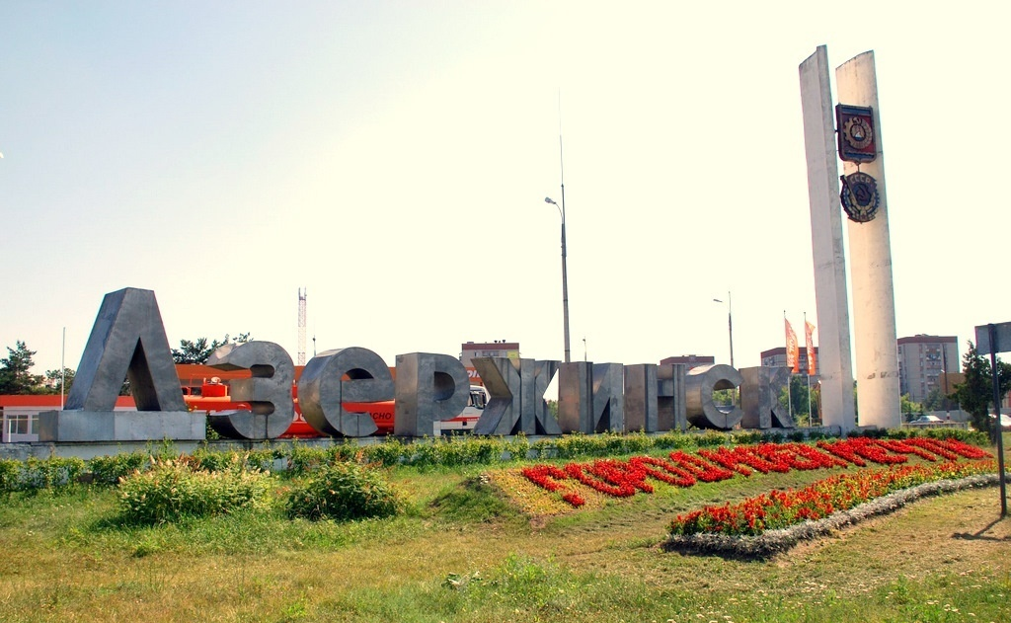
Старший дошкольный возраст
1.Знаменитые люди нашего города
Цель: воспитание интереса к жизни замечательных людей города Дзержинска.
Ход игры: Воспитатель предлагает фотографии известных людей города. Дети выбирают по одной фотографии, называют человека и рассказывают о его достижениях.
Материал: альбом с фотографиями известных людей города (артисты, поэты, архитекторы, военные и т.д.)

2. Где эта улица, где этот дом?
Цель: воспитание интереса к достопримечательностям города Дзержинска.
Ход игры: Воспитатель предлагает детям фотографии достопримечательностей города. Дети выбирают фотографию, помещают на лучик солнца, рядом выкладывают изображение, соответствующее городскому расположению, составляют рассказ по изображению.
Материал: солнышко с лучиками из атласной ленточки, фотографии городских достопримечательностей.

3. Родные силуэты
Цель: воспитание интереса к достопримечательностям города Дзержинска, закрепление умения собирать пазлы-силуэты памятных мест.
Ход игры: Воспитатель предлагает детям фотографии достопримечательностей города, разделенные на пазлы. Дети собирают карточку, описывают достопримечательность.
Материал: картинки с изображением исторических мест города, такие же картинки, разрезанные на части.

4. Город прошлого и настоящего
Цель: прививать интерес к историко-культурному наследию; способствовать возникновению чувства гордости за архитектурный облик города. Развивать умение находить различия между прошлым и настоящим города.
Материал: картинки, иллюстрирующие образ прошлого и настоящего города.
Ход игры: Воспитатель предлагает детям разложить картинки из прошлого нашего города в одну сторону, а картинки с современным изображением города - в другую. Предложить объяснить свой выбор.

5.«Заколдованный город»
Цель: Закрепить у детей знания о достопримечательностях родного города; способствовать возникновению чувства гордости за архитектурные памятники города.
Материал: Карты с силуэтным изображением архитектурных зданий и памятников Дзержинска, цветные изображения этих достопримечательностей

6.«Достопримечательности Дзержинска»
Цель: Вызвать у детей интерес к истории исторических памятников города, прививать интерес к историко-культурному наследию, способствовать возникновению чувства гордости за архитектурные памятники города Дзержинска.
Материал: Цветные изображения исторических памятников Дзержинска.

7.«Узнай и назови герб Дзержинска»
Цель: Закреплять знания детей о гербе г. Дзержинска, его отличительных особенностях; закреплять умение находить общее и отличное в многообразии гербов
Материал: гербы городов и районов Нижегородской области

- «Транспорт родного города»
Цель: Закрепить представления о городском транспорте, способствовать возникновению чувства гордости за свой город.
Материал: Пазлы (разрезные картинки) с изображением транспорта

9. «Предприятия города»
Цель: Познакомить с предприятиями Дзержинска, воспитывать у детей чувство уважения к людям труда, интерес к профессиям.
Материал: Карточки с изображением продукции различных предприятий города.

- «Волшебный сундучок»
Цель: познакомить детей с предметами старины.
Материал: картинки с изображением оружия богатырей и современного оружия
Ход игры: воспитатель предлагает детям, задавая друг другу вопросы, отгадать, что спрятано в сундучке. Сначала назовите этот предмет, а потом скажите, что им можно делать.
2 вариант: в качестве материала можно использовать картинки, изображающие другие предметы.

- Модель
«Город – страна - мир»
Цель: познакомить детей с моделью построения мира: семья – город- страна-мир. Воспитывать любовь к близким людям, дружеские чувства к людям, живущим в других странах.
Материал: карточки со схематичным изображением Семьи, города, области, страны, мира.
Ход игры:
Воспитатель предлагает детям по порядку расположить карточки-схемы.
12.Д/игра «Промыслы нашего края»
Цель: продолжать знакомить детей с разными видами нижегородского народного промысла. Обогащать зрительное впечатление, формировать интерес к эстетическому вкусу.
Материал: карточки с элементами росписи и образцами народного промысла.
Ход игры: перед детьми разложены изображения с элементами росписи и народного промысла и, найти к ним образец.

13.Д/игра «Архитекторы»
Цель: закреплять знания улиц города и расположение архитектурных зданий на них.
Материал: карточки с зданиями и схема дорог и расположение улиц.
Ход игры: детям предлагается рассмотреть и расставить их на схеме города.

14 .Д/ игра «Почини здание»

Цель: уметь подбирать к зданию недостающую часть, развивать внимание и моторику рук.
Материал: разные картинки с достопримечательностями города.
Ход игры: предложить детям рассмотреть картинки и подобрать к ним недостающую часть.

15.Д/игра «Животные нашего края»
Цель: закреплять знания детей о животных нашего края, находить картинки с животными и называть их.
Ход игры: перед детьми на столе перевернутые карточки с изображением животных. Дети берут по одной картинки, переворачивают ее и называют редкое животное.
Материал: фото редких животных нашего края.

16.Д/игра «Моя копилка»
Цель: формировать знания детей о достопримечательностях города, находить их и располагать на магнитной доске, развивать память и моторику рук.
Материал: магнитная доска, магнитики с достопримечательностями города.
Ход игры: ребенок достает из копилки магнит, отгадывает, что на нем изображено и прицепляет на магнитную доску, а если не отгадал магнит остается в копилке.

Д/игра «Что лишнее?»
Цель: находить достопримечательности своего города и находить лишнее.
Материал: карточки с достопримечательностями города и одна картинка с зданием другого города, кружочки - фишки.
Ход игры: дети рассматривают свою карточку и закрывают лишнее здание, которого нет в нашем городе.

17.Д/игра «Угадай, кто, куда идет на экскурсию?»
Цель: знать хорошо свой город и называть его достопримечательности.
Материал: лабиринт с достопримечательностями города, 2 куклы(картонные )
Ход игры: ребенок должен пройти лабиринт и назвать место куда пришел.

18. Д/игра «Найди и составь герб города»
Цель: формировать умение составлять герб из разрезных картинок.
Материал: разрезной куб с изображением гербов.
Ход игры: перед детьми разрезной куб с изображением гербов близлежащих городов и дети находят и составляют герб своего города.

